《零基础入门学习Python（第2版）-微课视频版》勘误——2019.7.25

P17页 红框内容改为：
if (times <= 3) and (guess == secret) :
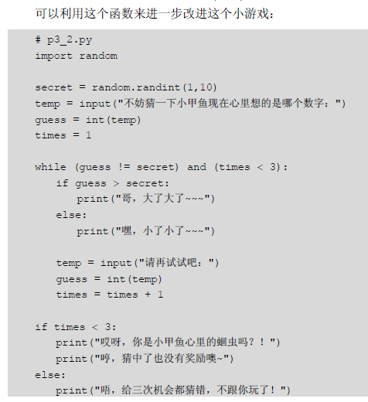

第26页，红框部分改为： True
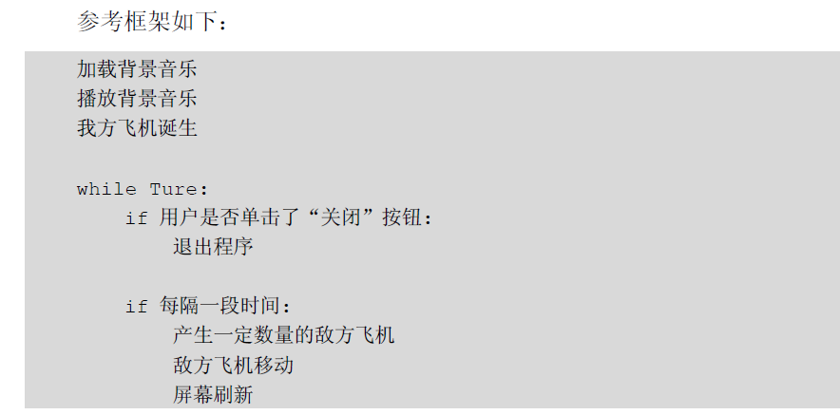

P29，红框的两处内容改为 age<18
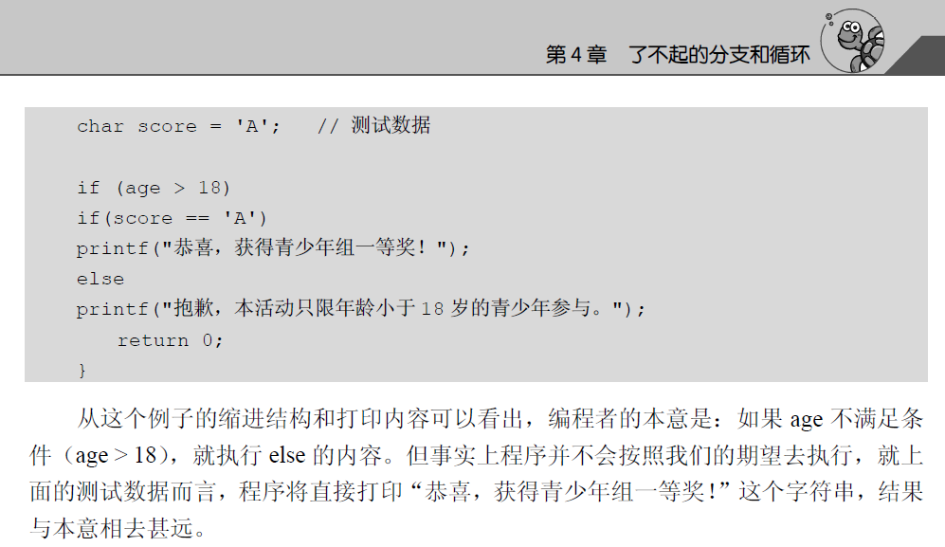

P34 红框的两处内容改为 整除
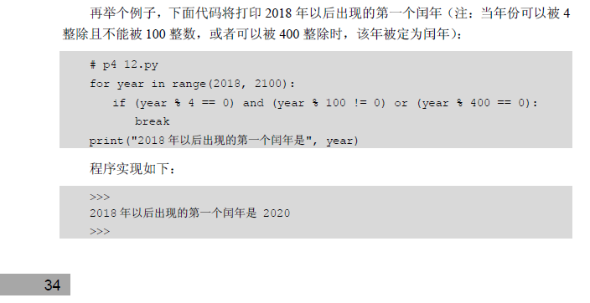

P35，红框内容改为：2050
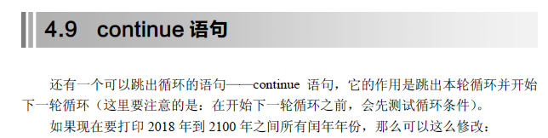

P86，红框内容删除
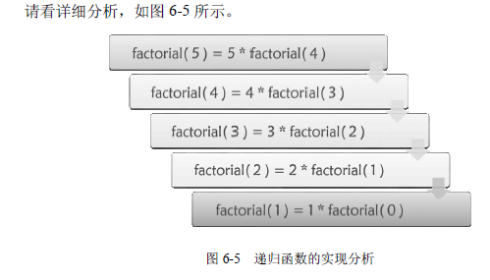

P98 红框中4行代码替换为：
>>> a.popitem()
(4, 'four')
>>> a
{1: 'one', 3: 'three'}
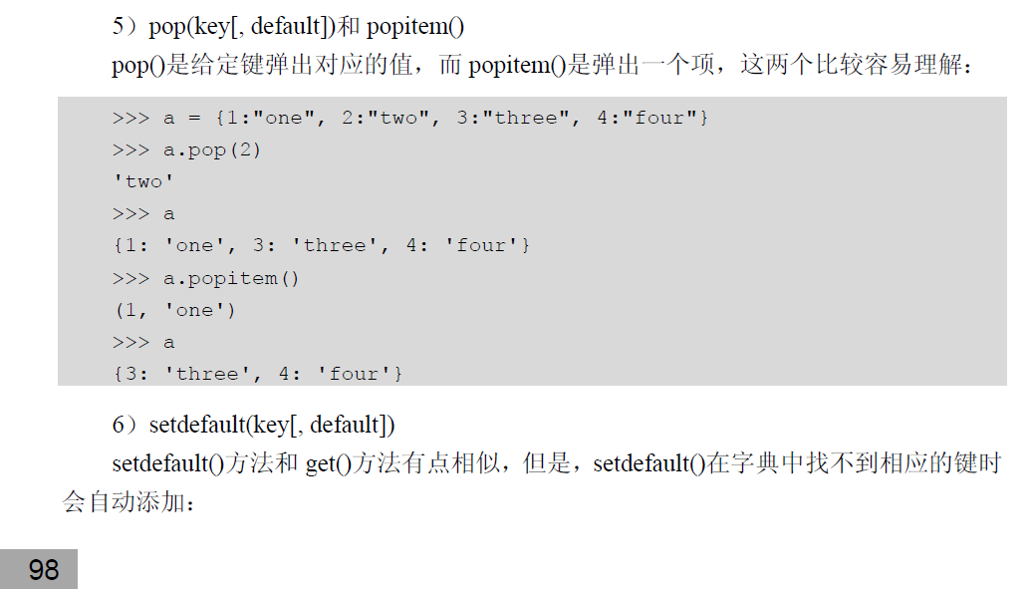

P135 红框内容改为 =eg.
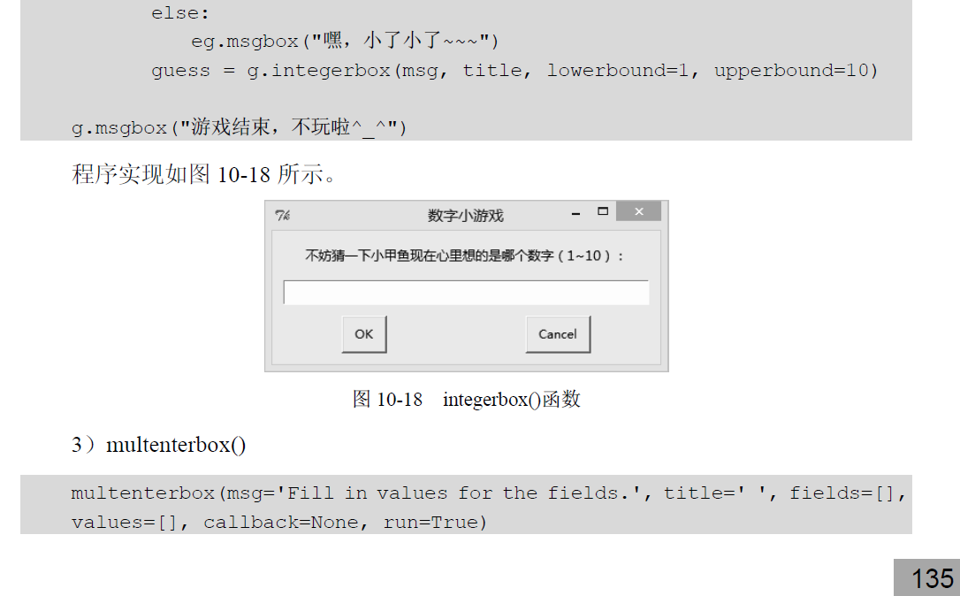
P184 红框内容改为 __iter__( )和__next( )__
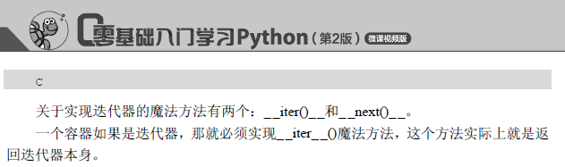

P203，红框部分改为：第二部分
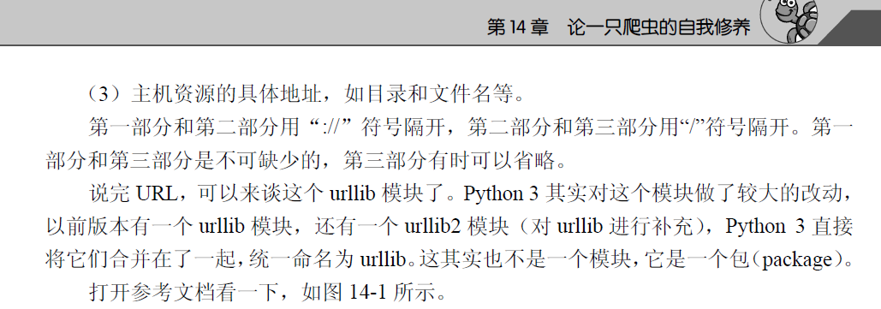

P229，红框部分改为：反斜杠（\）
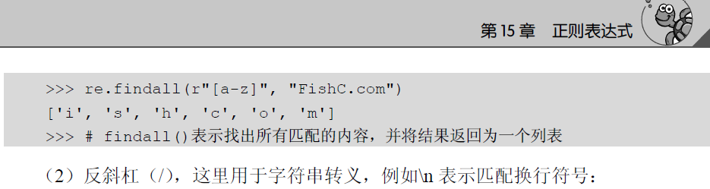

P63 所有TBB换成TVB，CCAV换成CCTV

